KATA PENGANTAR
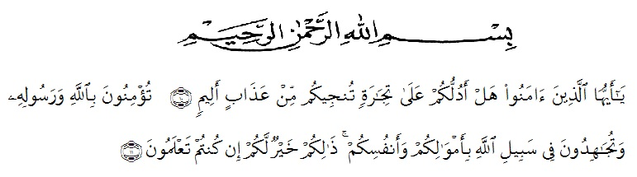

Artinya :“Hai orang-orang yang beriman, sukakah kamu aku tunjukkan suatu perniagaan yang dapat menyelamatkanmu dari azab yang pedih?“ (10).“(Yaitu) kamu beriman kepada Allah dan Rasul-Nya dan berjihad di jalan Allah dengan harta dan jiwamu. Itulah yang lebih baik bagimu, jika kamu mengetahui.” (11).
Syukur Alhamdulillah penulis ucapkan kepada Allah SWT atas rahmat dan karunia-Nya sehingga penulis dapat melaksanakan penelitian dan menyelesaikan penulisan skripsi dengan judul“Uji Sitotoksisitas Ekstrak Etanol Biji Nangka (Artocarpus Heterophyllus Lam.) dengan Metode Brine Shrimp Lethality Test (BSLT)” sebagai syarat memperoleh gelar Sarjana Farmasi pada Fakultas Farmasi Universitas Muslim Nusantara Al Washliyah Medan.
Selesainya penulisan skripsi ini tidak lepas dari do’a, bantuan material, dukungan, semangat, arahan dan bimbingan dari banyak pihak. Oleh sebab itu, penulis ingin menyampaikan terima kasih kepada orangtua, Bapak Drs Suprapto dan Ibu Irawati, kepada saudara/i saya Iman Teguh Pradira, Dinda Astri Pradira, dan Gilbran Fatwa Pradira saya cintai karena Allah, terima kasih telah memberikan motivasi dan do’a yang tiada henti kepada penulis sehingga penulis dapat menyelesaikannya dengan baik.
Penulis juga menyampaikan terimakasih yang sebesar-besarnya kepada selaku Pembimbing I Ibu apt. Rani Ardiani, S.Farm., M.Si selaku Pembimbing II apt. Ibu Sofia Rahmi, S.Farm., M.Si dan Ibu apt. Debi Meilani, S.Si, M.Si selaku dosen penguji yang telah memberi banyak masukan, saran dan bimbingan selama penelitian sehingga selesainya penulisan skripsi ini.
Pada kesempatan ini penulis juga mengucapkan terimakasih yang sebesar-besarnya kepada :
- Bapak Dr. KRT. Hardi Mulyono K, Surbakti, selaku Rektor Universitas Muslim Nusantara Al-Washliyah Medan.
- Ibu apt. Minda Sari Lubis, S.Farm., M.Si selaku Dekan dan Bapak/Ibu Wakil Dekan I, II, dan III Farmasi Universitas Muslim Nusantara Al-Washliyah Medan.
- Ibu Dr. apt. Gabena Indrayani Dlt., M.Si selaku Ketua Program Studi Farmasi Universitas Muslim Nusantara Al-Washliyah Medan.
- Ibu apt. Rafita Yuniarti, S.Si., M.Kes. selaku Kepala Laboratorium Terpadu Universitas Muslim Nusantara Al-Washliyah Medan.
- Bapak/Ibu staf pengajar Fakultas Farmasi Program Studi Farmasi Universitas Muslim Nusantara Al-Washliyah Medan yang telah mendidik dan membina penulis hingga dapat menyelesaikan pendidikan.
- Teman-teman seperjuangan Kelas Farmasi Transfer J’18 yang telah membantu dan memberikan motivasi serta dukungan kepada penulis.
Penulis menyadari bahwa skripsi ini masih jauh dari kesempurnaan, oleh karena itu dengan segala kerendahan hati, penulis menerima kritik dan saran yamg bersifat membangun untuk penyempurnaan skripsi ini.
Akhirnya penulis mengucapkan terimakasih kepada semua pihak yang telah membantu yang tidak dapat disebutkan satu persatu dalam penulisan skripsi ini. Semoga skripsi ini bermanfaat bagi ilmu pengetahuan pada umumnya dan bidang farmasi khususnya.

Medan, Juli 2020
Penulis

FIRZA PUTRI PRADIRA

